Экспликация тоски по «потерянному раю» в произведениях Владимира Набокова раннего периода творчества
Колегова Оксана Алексеевна
Студентка Пермского государственного национального исследовательского университета, Пермь, Россия
Работа выполнена в рамках когнитивной лингвистики, ее цель – исследование поуровневой трансформации картины мира (КМ) под воздействием другой культурной системы в произведениях Владимира Набокова берлинского периода творчества (1921-1937). Статистический анализ апелляций, эксплицирующих тоску по «дореволюционному раю набоковского детства», к различным уровням КМ, позволил выявить динамику трансформации сознания писателя, его отношения к миру и западному обществу. Материалом исследования послужили рассказы «Бахман», «Картофельный эльф» и роман «Защита Лужина».
В. Ерофеев пишет, что Набоков в эмиграции потерял рай: «который дал ему возможность болезненно ощутить свое позднейшее существование как изгнание в гораздо более широком, а главное, более глубоком смысле, чем эмиграция» [Ерофеев, 138]. Мы предполагаем, что в произведениях раннего периода творчества тоска по «потерянному раю» эксплицируется в большей степени.
В работе использовано определение понятия КМ Т.Б. Радбиля: «языковая картина мира – это исторически сложившаяся в обыденном сознании данного языкового коллектива (какой-либо социальной/ культурной группы или отдельной личности) и отраженная в языке совокупность представлений о мире... Языковая картина мира рассматривается как “наивная картина мира”… носители разных языков могут видеть мир по-разному, через призму своих языков» [Радбиль, 15-16].
При определении числа апелляций мы опирались на уровневую модель КМ, предложенную И.Н. Щукиной. В структуре этой модели насчитывается семь уровней: общечеловеческий (в т.ч. биологический), географический, цивилизационный, гендерный, религиозный, образовательный, индивидуальный [Щукина, 139]. Мы предполагаем, что наиболее часто экспликация тоски будет представлена в апелляциях к цивилизационному и индивидуальному уровням.
Исследование рассказов и романа проводилось когнитивно-стилистическим методом, включающим в себя и статистический анализ, данные которого занесены в таблицу.
Табл. 1 Число апелляций к уровням КМ в рассказе «Бахман»
Уровни КМ | Кол-во | Пример
Общечеловеческий (биологический) | 12 | Был он низкого роста, плешивый, со скромным зачесом поперек темени…
Географический | 1 | … похожий на морского ежа….
Цивилизационный | 18 | Был он низкого роста … в отложном крахмальном воротничке, слишком для него широком.
Гендерный | 3 | …он рассеянно проверил одним пальцем ту часть мужской одежды, которая у портных зовется гульфик…
Религиозный | 0
Образование | 10 | …читал газету, придвинув к самым глазам мятый лист и шевеля губами, как это делают при чтении полуграмотные.
Индивидуальный | 28 | Бахман выходил на эстраду быстро – как будто вырвавшись из вражеских или просто надоедливых рук.
В выбранных из рассказа фрагментах, изображающих внешность и поведение Бахмана, превалирует число апелляций к индивидуальному уровню (28). Набоков создает образ человека, не вписывающегося в жизнь современного ему светского общества, о чем говорит, например, тот факт, что крахмальный воротничок (один из главных атрибутов высшего света) широк герою, на вечере после концерта на нем надеты мешковатые штаны, что говорит о неряшливости Бахмана. Отличает Бахмана и его поведение, несмотря на то, что именно он должен быть в центре внимания на светском мероприятии, т.к. это вечер после его концерта, герой находится в стороне от гостей.
Отсылки к уровню образования (10) позволяют ещё более усилить отстраненность героя от внешнего мира, он, как считает его импресарио, неуч. Однако, находясь в гостях, Бахман всегда что-нибудь читает, шевеля в это время губами, что часто свойственно людям малограмотным. В данном случае апелляция к уровню образования работает и на индивидуальном уровне КМ – читая или изображая погружение в чтение, Бахман таким образом защищает себя от ненужных разговоров, дистанцируется от окружающих.
Подобные таблицы были построены и для рассказа «Картофельный эльф» и для романа «Защита Лужина».
График 1. Распределение апелляций к уровням КМ в произведениях Набокова
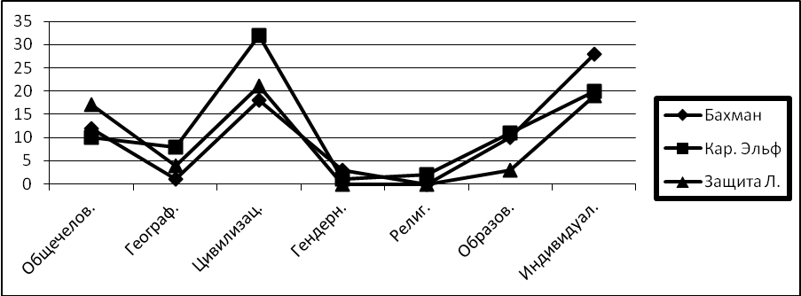
Анализ количества апелляций показал, что наибольшее число отсылок наблюдается именно к цивилизационному и индивидуальному уровням, на которых подчеркивается неприспособленность героев к жизни в западноевропейском обществе. Бахман, Фред Добсон и Лужин в первую очередь отличаются от других людей отклонениями в физическом или психическом плане. Фред Добсон – карлик, работающий в цирке и видящий мир только со сцены; Бахман и Лужин – гении-аутисты. При анализе других произведений Набокова было отмечено, что большинство героев страдает от анормальности, например, во время жизни в Америке Набоков выпускает рассказ «Сцены из жизни двойного чудища», где повествования ведется от лица одного из сиамских близнецов, стоит отметить и «Лолиту», где уродство героя проявляется уже в психологическом плане. Маргинальность персонажей отражает деформацию сознания. Таким образом, динамика адресности смыслов в берлинский период творчества свидетельствует об изменении отношения автора к превратностям судьбы, процессе мучительного вписывания в избранное на этот период творчества общество. По нашему мнению, именно таким образом в произведениях Владимира Набокова эксплицируется тоска по «потерянному раю», т.к. для того чтобы вписаться в жизнь западноевропейского, а позднее американского общества писателю пришлось значительным образом перестраивать свою жизнь.
Литература
Ерофеев В.В. Русский метароман В. Набокова, или В поисках потерянного рая // Вопросы литературы. 1988. № 10. С.125-160.
Радбиль Т.Б. Языковые аномалии в художественном тексте: Андрей Платонов и другие. М., 2006.
Щукина И.Н. Образ адресата в переводоведческом дискурсе // Стереотипность и творчество в тексте. 2013. № 13. С.136-152.

